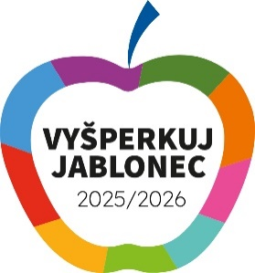

VYŠPERKUJ JABLONEC 2025-2026

Formulář pro návrh do participativního rozpočtu

ÚDAJE O NAVRHOVATELI
Jméno a příjmení: *
Adresa trvalého pobytu: *
(ulice, číslo popisné, PSČ)
Kontaktní e-mail: *
Kontaktní telefon: *

VÁŠ NÁVRH
Název návrhu: *
(stručný a výstižný, max. 10 slov)
Lokalita realizace: *
(uveďte konkrétní místo/adresu)
Popis návrhu: *
(co přesně navrhujete, jak by měl návrh vypadat a fungovat)
Cílová skupina: *
(komu návrh prospěje, kdo ho bude využívat a jak)
Předpokládaný rozpočet:
(uveďte hrubý odhad nákladů)
Doplňující informace:
(cokoli dalšího k doplnění či odůvodnění návrhu)
Přílohy:*
(fotodokumentace, vizualizace, mapka atd.)

Položky označené hvězdičkou (*) jsou povinné.

PŘÍLOHY
Fotografie/obrázek, který bude použit pro prezentaci vašeho návrhu na webu. Na obrázek musíte mít autorská, respektive licenční práva.
Můžete také přiložit další podklady pro vysvětlení návrhu – cokoliv, co pomůže – informace, nákresy nebo inspirace odjinud.

